
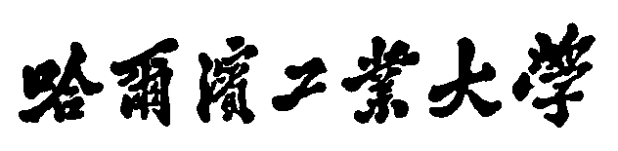
Harbin Institute of Technology
课程研究报告
课程名称： 自然景物模拟与分形艺术
报告类型： 程序设计报告
设计题目： 使用taichi实现简单的分形几何
所在院系： 计算学部
所在学科： 计算机科学与技术
学生类别： 直博生
指导教师： 苏小红
学生姓名： （提交时不填写姓名）
学生学号： 22B903037
选课时间： 2023 年 春 季学期
评阅成绩：

哈尔滨工业大学

程序运行的软硬件环境
- 程序运行所需的环境和使用的编程语言
python3.9+taichi
- 程序运行所需的环境配置过程
见readme.md

关键技术和难点问题
- 程序设计中使用的关键技术和涉及的相关算法的原理
见readme.md
2）在程序设计时遇到了哪些难点问题？这些难点问题是如何解决的？
主要集中在了解taichi运行的基础原理

程序源代码和使用说明
- 程序源代码
见repo
- 程序中使用的特殊函数的功能列表
基本是见名知意

程序运行结果
- 软件使用说明
- 程序运行结果
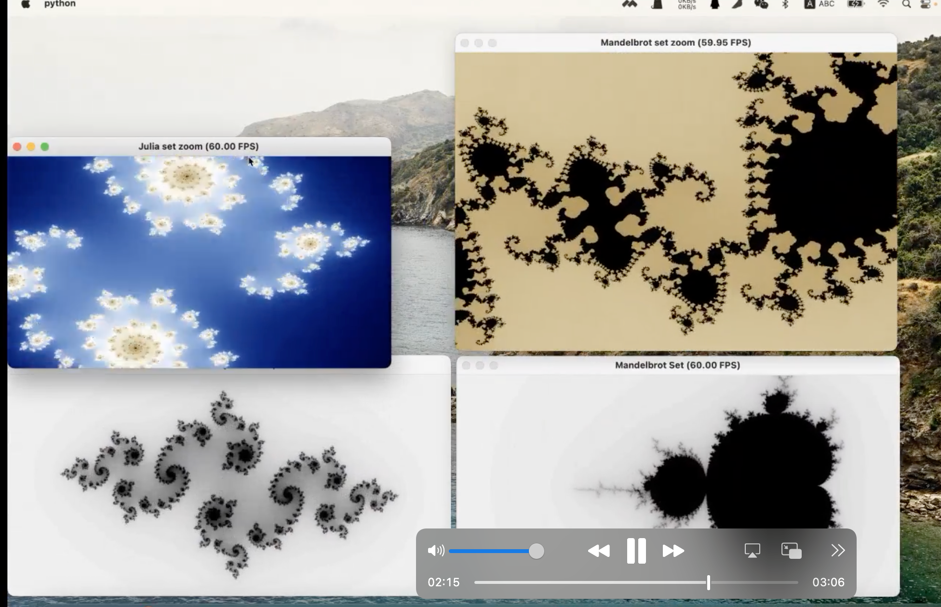
详见demo.mp4

学习本课后的收获与体会
- 程序的优缺点
优点：运行快，可视化效果不错
缺点：简单，可以尝试设计更高级一点儿的物理引擎算法

- 程序设计的问题与反思
代码简洁高效，符合分形的思想（看似不规律复杂的东西可以用一个简单的方程表示）

- 程序设计的收获与体会
知道了有一个taichi库，以后如果要做更真实的物理引擎，可以参考他们的代码 实现。

参考文献
见readme.md

